Esse conjunto deve ser seguido rigorosamente para garantir a melhor organização possível para o projeto.

Links:

<https://github.com/Allar/ue4-style-guide> (Guia de Nomenclatura EN-US)

* **Repositório GitHub**
* O Repositório foi criado com o objetivo de armazenar código do projeto, incluindo respectivos da Unreal Engine.
* **TODOS** os programadores **DEVEM** ter no seus computadores o Github for Desktop.
* **TODA AS VEZES** que você, programador, for editar algo no projeto, lembre-se de dar “**Pull Origin**”, para sincronizar as modificações da nuvem com seu computador.
* **TODA AS VEZES** que uma modificação for feita, deverá fazer um “**Commit**”, com título e descrição claras e relacionadas às modificações feitas por você.
* **TODAS AS VEZES** que um “**Commit**” for feito, deverá ser feito um “**Push Origin**” para enviar as modificações para o repositório.
* **Programação**
* Para começar a fazer mudanças na programação do projeto, você, deverá seguir todas as regras que existem na aba de Repositório.
* Quando você der um “Pull Origin” pela primeira vez, os arquivos do projeto estarão disponíveis na pasta “Github” em documentos.
* A Unreal Engine automaticamente detectará o projeto após o “Pull Origin”, caso não seja detectado, abra o arquivo .ue4project na pasta do projeto dentro dos documentos do Github.
* Se for trabalhar usando C++, deverá instalar o Visual Studio Community 2017 para poder modificar o código fonte.
* Todo o código envolvido nesse projeto é de propriedade da equipe, contanto, o código poderá ser usado em qualquer outro projeto independente da presença do criador do código, de acordo com a Licença MIT, o dono do código vai receber os créditos sob o código, mas não poderá ganhar em cima deste código.
* Todos os programadores devem seguir a terminologia abaixo, para que o projeto tenha um organização decente.
* **Terminologia Importante**
* A palavra "mapa" geralmente se refere ao que a pessoa média chama de "nível" e pode ser usada de forma intercambiável.
* Existem algumas maneiras diferentes de nomear coisas. Todos devem usar a mesma maneira, que no momento é a abaixo:

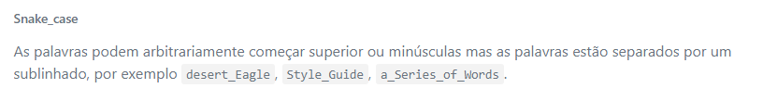

* Dentro da Engine, há modos certos de nomenclatura, as únicas diferenças em relação às outras nomenclaturas incluídas neste documento são:

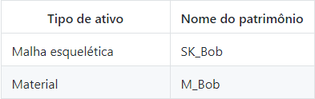

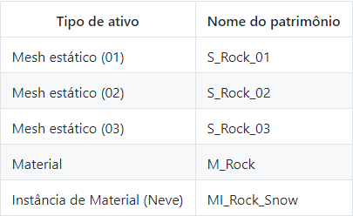

* **Estrutura do Projeto na Unreal**
* Todo projeto da Unreal tem sua Estrutura, a que seguiremos é parecida com a abaixo, toda vez que alguma modificação for feita, a mesma deverá ser colocada em seu respectivo lugar de acordo com a estrutura.
* É necessário que não tenha caracteres especiais nos nomes de arquivos e pastas.

| - Conteúdo  
 | - NomeDoProjeto  
 | - Arte  
 | | - Natureza  
 | | | - Ambiente  
 | | | - Rochas  
 | | | - Árvores

| - Personagens  
 | | - Personagem 01  
 | | - Comum  
 | | | - Animações  
 | | | - Áudio  
 | | - Personagem02  
 | | - Personagem03  
 | | - Personagem04

| - Núcleo  
 | | - Personagens  
 | | - Engine  
 | | - Game Modes  
 | | - Interactivos  
 | | - Pickups  
 | | - Armas

| - Efeitos  
 | | - Elétrica  
 | | - Fogo  
 | | - Tempo

| - Mapas  
 | | - Campanha 1  
 | | - Campanha 2

| - Biblioteca de Materiais  
 | | - Metal  
 | | - Pintura  
 | | - Utilitário  
 | | - Resfriamento

| - Placeables  
 | | - Pickups

| - Armas  
 | - Comum  
 | - Brancas  
 | | - EspadaLonga  
 | | - MachadoGuerra  
 | - DeAlcance

* **Modelagem 3D**
* Absolutamente **TODOS** os arquivos deverão ser salvos/exportados em ‘.obj’, durante o processo e entregues, sem exceções.
* **TODOS** os arquivos deverão ser entregues para **‘Walter Pimentel’**, para serem devidamente revisados e preparados para a engine e/ou animação.
* A nomenclatura dos arquivos deve seguir esse padrão:
* Modelos em produção ou inacabados:

|  |  |  |  |  |
| --- | --- | --- | --- | --- |
| Prefixo | Nome | Sufixo | Versão | Notas |
| WIP_ | “nome” | _tipo | _0.n | _low/high/uv/etc |

Exemplos: WIP_Mob_NPC_0.1_low

WIP_Machado_Prop_0.2_uv

Tipos de modelos:

|  |  |
| --- | --- |
| Tipo | Descrição |
| NPC | Abreviação de Non Player Character |
| Char | Personagem principal |
| Prop | Qualquer modelo avulso(armas, itens, ou modelos que serão espalhados pelo mapa) |
| Tree | Árvores e folhagens |

* Modelos finalizados:

|  |  |  |  |
| --- | --- | --- | --- |
| Prefixo | Nome do arquivo | Sufixo | Versão (em caso de correção ou upgrade) |
| F_ | “nome” | _tipo | _1.n |

Exemplo: F_Personagem_Char_1.1

* **Texturização**
* Absolutamente **TODOS** os arquivos finais deverão ser salvos/exportados em ‘.png’

* **TODOS** os arquivos, antes de finalizados, deverão ser passados para **‘Walter Pimentel’** em .psd ou em .spp (substance painter) para serem devidamente revisados e preparados para a engine.
* A nomenclatura dos arquivos **DEVE** seguir esse padrão:

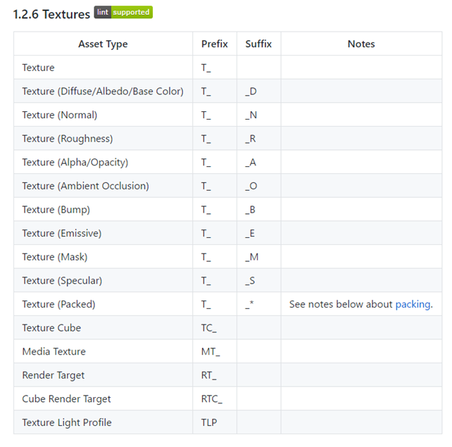

Exemplos: T_Machado_D, T_Mob_N

* Depois de finalizados, todos os arquivos deverão ser comprimidos em uma pasta com a nomenclatura adequada (T_”Nome”_*) e colocados no drive.